**29-nji tejribe işi**

**Hyrly birikmeleriň we dişli tigirleriň bejerilişi.**

Nominal ölçegli hyra laýyk bolan spiral dykylary goýmak arkaly iýlen içki hyrlar dikeldilýär. Munuň tehnologiýasy şundan ybarat. Hyrly deşik burawlanýar we hyryň ilki-başdaky ädimi saklanylyp, uly diametrli hyr kesilýär (eger-de M10xl,5; M14x2 ýa-da M18x2,5 hyr iýlen bolsa, giňiräk burawlanyp, M12xl,5; M16x2 ýa-da M20x2,5 hyr kesilýär), spiral dyky detalyň deşigine girizilýär, soňra nominal ölçegli şpilka (bolt) towlanyp eltilýär (sur. 3.32). Spiral dyky 1 sowuk sozmak ýa-da süýmek arkaly, romb kesikli ýokary uglerodly simden ýasalýar. Towlanyp girizilen hyrly dyky detalyň üstüne görä 0,5...1,0 mm çuňlukda bolmalydyr.

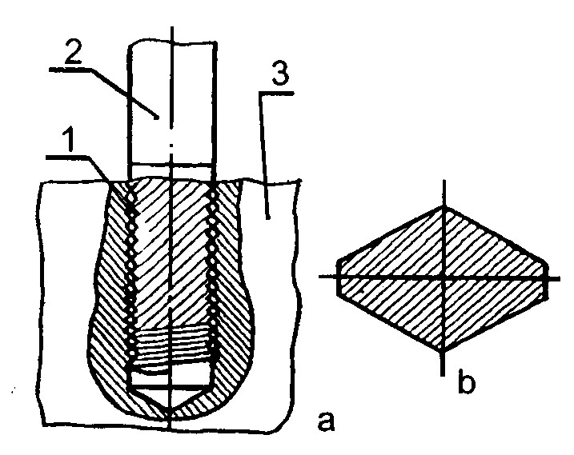

Sur. 2.19. Hyrlaryň spiral dyky oturdylyp bejerilişi: a – spiral dykynyň hyrly deşige oturdylyşy; 1 – spiral dyky; 2 – şpilka; 3 – korpus; b – spiral dykynyň siminiň kesigi (ulaldylan).

Spiral pružin dykylar peýdalanylanda, birikmeleriň göterijilik ukyby täze birikme bilen deňeşdirilende, 25...35 % ulalýar, dyky nurbatly birikmäniň berkligini 40% ýokarlandyrýar hemde yrgyldylarda we titremelerde onuň öz-özünden towlanyp çykmagynyň öňüni alýar.

Hyryň ikiden köp sapagy gyrlan bolsa ýa-da dykylan, bozulan we ýemşeren bolsa, şonda ol bejerilýär. Ol bejeriş ölçeginde hyr kesmek, iýlen üste eredip guýup, soňra nominal ölçegli hyr kesmek, halkany boýunjyga presläp, soňundan nominal ölçegli hyr kesilen içi we daşy hyrly wtulka (wwertyş) goýmak arkaly dikeldilýär.

Nominal ölçegli hyr kesilende, detalyň öňki hyry aýrylýar, walyň üstüne eredilip guýulýar, soňra ýonulýar we nominal ölçegli hyr kesilýär.

Baglanyşykly hyrly deşikleri içi hyrly we daşynda nominal hyr kesilen wtulkalary oturdyp dikeldýärler. Eger-de baglanyşykly detallaryň konstruksiýasy ýol berýän bolsa, onda olary täze ýerde burawlap deşýärler we hyr kesýärler.

Eger-de walda hyryň bejeriş ölçegi iýlen bolsa, boýunjyga eredip guýup bolmasa, onda başga goşmaça detal (halkany presläp) oturdyp, nominal ölçegli hyr kesýärler. Deşiklerdäki hyrlary-da şuňa meňzeş edip dikeldip bolar.

Eger-de deşikler bejerilende, ulaldylan ölçegli hyr kesilmeli bolsa, onda waly ýognaldyp, onda ulaldylan ölçegli hyr kesilýär. Kämahallar basgançakly şpilka ýa-da bolt ýasaýarlar.

Dykylar towlanyp girizilmezinden ozal olara ýagly reňk ýa-da BF-2 ýelim çalynýar. Dyky täze deşige doly towlanyp girizilýär. Dykynyň detala galtaşýan ýeri burawlanyp deşilýär, soňra bu birikmäniň gozganmazlygy üçin deşiklere polat stopor ştiftleri preslenip girizilýär. Kämahallar bolsa şu maksat üçin ol ýeri kernleýärler.

Deşikleriň birnäçesiniň hyrlary dikeldilende birikdirilýän detallaryň özara dogry ýerleşmekleri üçin, olary konduktorlarda burawlaýarlar.

**Dişli tigirleriň bejerilişi.**

Şesternýalaryň häsiýetli şikesleri: dişleriň galyňlygynyň iýilmegi; dişleriň owranmagy, gopmagy, döwülmegi; üýtgedip utgaşdyryjynyň wilkasy üçin halka ganawjygyň iýilmegi; oturdylyan deşikleriň iýilmegi; stupisada çat açma emele gelmegi.

Dişli tigirleriň iýlen dişleri täji (wenesi) çalşyrmak, eredip guýmak, plastiki deformirlemek we ş.m.-ler arkaly bejerilýär. Şeýle-de beýleki detallar bilen baglanyşykly üstler (waljagazlar, üýtgedip utgaşdyryjy wilkalar, satellitleriň krestowinalary we beýlekiler bilen) hem bejerilýär.

Eger-de berçinlenip fiksirlenilýän ýa-da şesternýalar blogundaky (mysal üçin, GAZ-53 awtomobiliniň geçirijiler gutusynda şesternýalar blogundaky) çalşyrylýan täçler konstruksiýada göz öňünde tutulan bolsa ýa-da täçleriň birinde dişleriň iýlendigi ýa-da döwlendigi üçin gymmat bahaly ähli blogy hasapdan çykarmak maksada laýyk däldir, şeýle ýagdaýlarda diňe zaýalanan täçler çalşyrylýar.

Täji çalşyranlarynda berçini çapyp, iýlen täji presläp çykarýarlar we täze täji öňürti ýagly gapda gyzdyrýarlar. Soňra stupisanyň we täjiň ganawjyklary hem-de çüwde üstleri gabat geler ýaly edilip, täji presläp oturdýarlar. Şonda berçin çüýüniň başjagazy täjiň we stupisanyň çüwde ustlerine jebis gysylmalydyr.

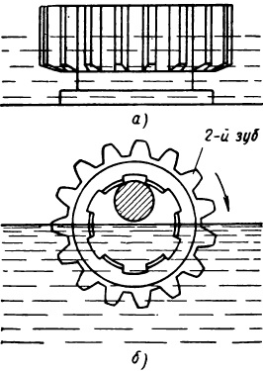

Käbir şesternýalaryň iýlen dişleri gaz ýa-da elektrik duga bilen eredip guýmak arkaly dikeldilýär. Sementirlenen şesternýalara eredip guýmak üçin has ýokary uglerodly kebşirleýji (dolduryjy) metal peýdalanylýar. Eredip guýulýan dişlerin iýilmä durnuklylygyny we berkligini ýokarlandyrmak üçin dolduryjy (kebşirleýji) material hökmünde sormaýt ulanylýar. Eredip guýmagy suwly gapda geçirýärler, ol detaly aşa gyzmakdan we ýarsmakdan goraýar. Eredip guýulmazyndan öň şesternýany 850...900°C gyzardyp onuň suwy gaçyrylýar.

Iýlen diş1eri flýus gatlagynyň aşagynda külke lentasy bilen awtomatik eredip guýmak bilen-de bejerýärler.

Eredip guýlan dişleri frezerleýärler, ýylmaýarlar ýa-da elektroerozion usulda işläp bejerýärler.

Galyňlygy boýunça iýlen we täjinde ýterlik ätiýaçlyk metaly bolan şesternýalar ýörite galyplary (ştamplary) ulanyp, gyzgyn çökerme usuly bilen dikeldilýär. Bu usul bilen döwlen dişleri, gurşawynda we stupisesinde uçan bölekleri, çat açmalary bolmadyk blokly hem-de ýeke gat silindr görnüşli tigirleriň dişleri bejerilýär.

18HGT we 40H polatlardan ýasalan dişli tigirleri 900...1160 we 900…1000°C gyzdyryp, basyp çümdirme geçirýärler. Çökermekde metal gurşawyň üstleriniň çüwdesinden iýlen dişlere we oturtma deşigine tarap süýşürilýär.

Tokar we diş kesýän stanoklarda mehaniki işlenip bejerilmezinden ozal, dişli tigirler 830...850°C gyzdyrylyp we howada sowadylyp, kadaly ýagdaýa (taba) getirilýär.

Mehaniki işlenip bejerilenden soň, şesternýalar edil täze detalyň işlenip bejerilişi ýaly termiki işlenip bejerilýär. Şu usul bilen dikeldilen şesternýalar täze detallardan edilýän talaplary ödäp bilmelidir.

